青蔥園 文/吳炳琳
十一月，天已變冷，雨歇了！景瑩主任趕緊聯絡林東海先生，來指導小朋友為青蔥鋪床(在菜圃上鋪上乾稻草)，可防止雜草蔓生，又可保持土壤水分。
小朋友索幸脫下腳上的鞋子，墊著腳尖走在濕濕、黏黏、滑滑的泥裡，「好冰哦！」、「好恐佈哦！」、「救人哦！」驚叫聲此起彼落，終於有人跌坐在爛泥裡。農夫不好當吧！
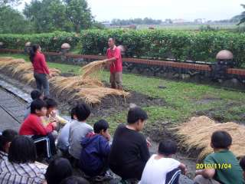 | 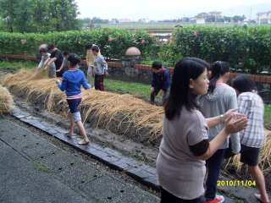
幾天後，稻草已乖乖地在菜圃上躺平，林東海先生帶來青蔥植栽(摘除成熟青蔥的老葉，剪去鬚根並分株)，在菜圃上每隔一段距離就放一把植栽，至於要放多少，全憑經驗啦！(一排種六株，每排間格25-30cm)
這時，秘密武器終於出現啦！工欲善其事，必先利其器！經過多年的經驗累積，蔥農自行發展出一種種植工具(不知誰是第一個，但現在每位蔥農都在用)，形狀像「T」字，以圓管不鏽鋼製成，底部呈尖錐，水平管前短後長，符合人體工學！
一個洞只要植入一到二株蔥苗即可，可是咱們小朋友不惜成本，把五、六株的蔥苗全塞進了，嗚~~~~！現在蔥很貴呢！我偷偷地把多餘的蔥苗拔起來，補到漏掉的地方。
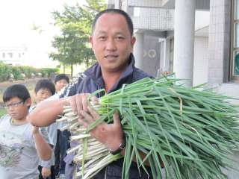 | 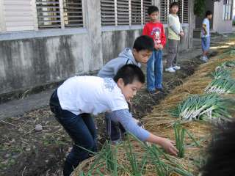
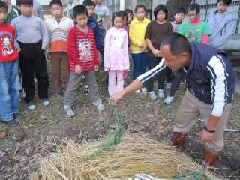 | 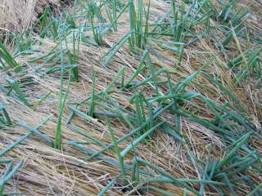
幾週後，林東海先生帶來一種黑黑黏黏的東西，說是「木黴菌」─青蔥的養樂多。經過水洗後，就把那黑黑的液體噴灑在青蔥上，他說可以增強抵抗力，不容易生病。
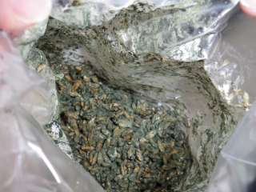 | 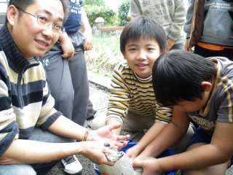
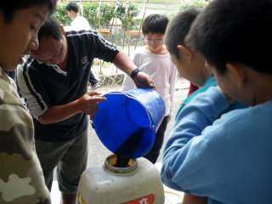 | 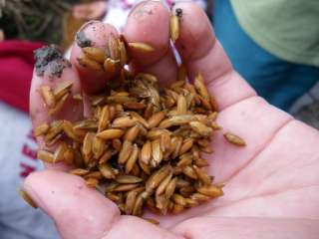
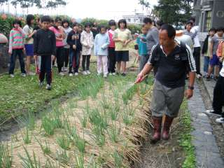 | 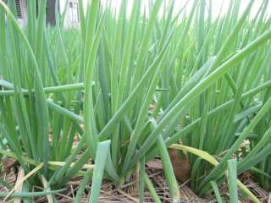
經過了寒假與新年，在三個多月後，終於可以採收囉！
不用懷疑，我們的青蔥是可以當主菜的喲！
一句話：甘甜美麗！

